Муниципальное образовательное учреждение
Быковская средняя общеобразовательная школа №14

ПУБЛИЧНЫЙ ДОКЛАД

Настоящий доклад составлен рабочей группой в составе:

Туманова Т.В. директор БСОШ № 14
Антонова А.А. соц. педагог
Kузина О.А. зам.директора по ОВВР
Хаустова Н.В. зам. директора по УВР
Пенкина Н.С. зам. директора по УВР

Целью доклада является анализ учебно-воспитательной работы школы, знакомство родительской общественности с результатами работы за 2012-2013 учебный год и определение задач, стоящих перед коллективом, на новый учебный год.

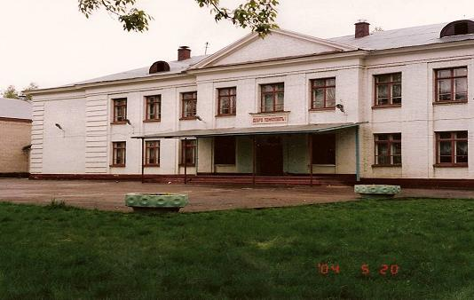

МЫ РАДЫ
ПРИВЕТСТВОВАТЬ
ВАС
В БЫКОВСКОЙ
ШКОЛЕ №14

- Общая характеристика муниципального образовательного учреждения

Быковская средняя общеобразовательная школа №14 расположена на территории городского поселения Быково по адресу: п. Быково, ул. Чкалова, д. 2.
Школа имеет удобное географическое положение – находится вблизи от Рязанской железной дороги, Старорязанской автомагистрали. Сообщение с г. Раменское и г. Москва осуществляется в основном с помощью железнодорожного транспорта.
В школе обучаются дети из г. Жуковский, п. Спартак, п. Удельная, п. Ильинский и г.п. Быково.
Учредитель – Администрация Раменского муниципального района. Согласно государственному статусу учреждение является общеобразовательным, вид – средняя общеобразовательная школа. Учреждение имеет право на ведение общеобразовательной деятельности в соответствии с имеющейся лицензией (серия А №217485) на срок до 30.12.2010 года и может реализовывать программу основного (общего) образования.
Школа прошла аккредитацию в соответствии с Положением, разработанным на основании Закона РФ от 10.07.1992 года № 3266-1 «Об образовании» и была признана аккредитованной.
На начало 2008-2009 учебного года учреждение имеет положительное заключение Госпожнадзора и Роспотребнадзора, что свидетельствует о соответствии условий осуществления образовательного процесса установленным требованиям. Школа оснащена автоматической пожарной сигнализацией, установлена система видеонаблюдения, тревожная кнопка.

2. Наше социальное взаимодействие

Быковский дом творчества
Быковская музыкальная школа
Школа
Детский сад № 84
ДК «Полет»
Детский сад № 25
Завод «ТОКК»
Совет депутатов
Быковский детский дом
ДК «Победа»
Городская
библиотека
Быковская поликлиника
Пром
комбинат
Администрация гп Быково

В 1991 году Быковская восьмилетняя школа №14 получила статус средней общеобразовательной школы. Школа является открытой социально-педагогической системой в поселке, взаимодействуя с широким спектром учреждений и общественных организаций. На базе школы успешно развивается программа «Школа – культурный центр микрорайона».

- Состав обучающихся
В 2012-13 учебном году в Быковской СОШ № 14 было укомплектовано 11 классов, распределение учащихся по классам можно проследить на следующей диаграмме:

Наполняемость классов в 2012 -13 учебном году составила 21,4 человек. Динамика наполняемости классов, представленная на диаграмме, следующей ниже, говорит о стабильности данного показателя на протяжении трех последних лет.

Вместе с тем сравнительные статистические данные начала года и конца учебного года регистрируют снижение количества обучающихся на начальной и основной ступенях обучения, как показано на следующей таблице.

№ |  | Начальная школа | Основная школа | Средняя школа | Итого
1 | Учащихся на начало года | 99 | 129 | 23 | 251
2 | Учащихся на конец года | 93 | 122 | 20 | 235
3 | Выбыло | 13 | 15 | 3 | 31
4 | Прибыло | 7 | 8 | 0 | 15

В течение 2012-13 учебного года образование в форме полного экстерната не реализовывалось, но один учащийся обучался на дому, успешно освоив образовательные программы за курс 2 класса.
В течение 2011-2012 учебного года деятельность ОУ выстраивалась в соответствии с основными направлениями модернизации образовательной системы «Наша новая школа», которая включает пять основных направлений:
- Подготовка к переходу школы на ФГОС нового поколения на начальной ступени обучения.
- Развитие учительского потенциала,повышение качества образования.
- Развитие системы поддержки талантливы детей
- Сохранение здоровья школьников, пропаганда здорового образа жизни
- Развитие инфраструктуры школы
В течение 2012-13 учебного года школа осуществила следующий шаг в практической апробации ФГОС НОО: 1 и 2 класс в количестве 60 учащихся, что составляет более 50% учащихся начальной ступени обучались по новым стандартам. А также началась подготовка к переходу на ФГОС ООО, которая в соответствии с разработанным планом велась по следующим направлениям:
- просветительская работа с учителями на заседания МО, педагогических советах.
- обучение на курсах ПК ( 100% учителей начальной школы, администрация школы, учителя-предметники);
- изучение нормативно-правовой базы, определяющей работу в рамках нового ФГОС ООО, и формирование нормативно-правовой базы на школьном уровне.
- внесение изменений и дополнений в образовательную программу начальной школы;
- просветительская работа с родителями будущих первоклассников.
- формирование учебного плана с учётом ФГОС НОО; разработка и утверждение модели и плана внеурочной деятельности, положения о рабочей программе, с учетом требований ФГОС нового поколения.
- работа по обеспечению 1,2 классов учебной литературой.

Поставленные в начале 2012-2013 учебного года задача по обучению 100% учителей начальной школы на курсах ПК для работы по ФГОС была выполнена полностью, по обучению учителей-предметников задача была выполнена частично, на основной ступени на курсах ПК 25% учителей-предметников и 50% администрации школы.

- Социальный паспорт школы
Успешность в достижении запланированных результатов напрямую зависит от социальных условий развития ребенка. С целью их изучения в нашей школе разработана система сбора данных, на основе которых создается ежегодно обновляемый социальный паспорт школы.

Тип семьи

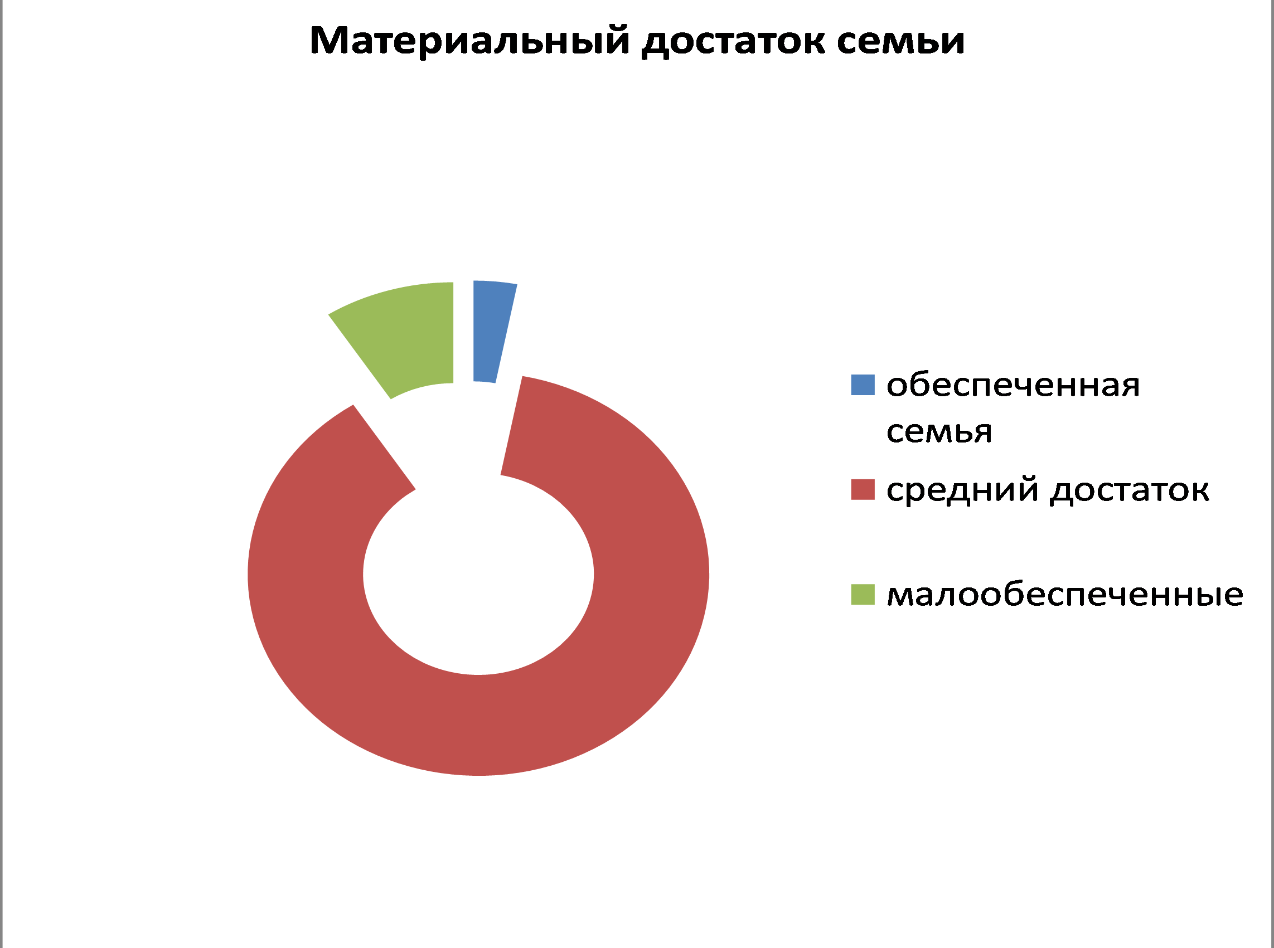

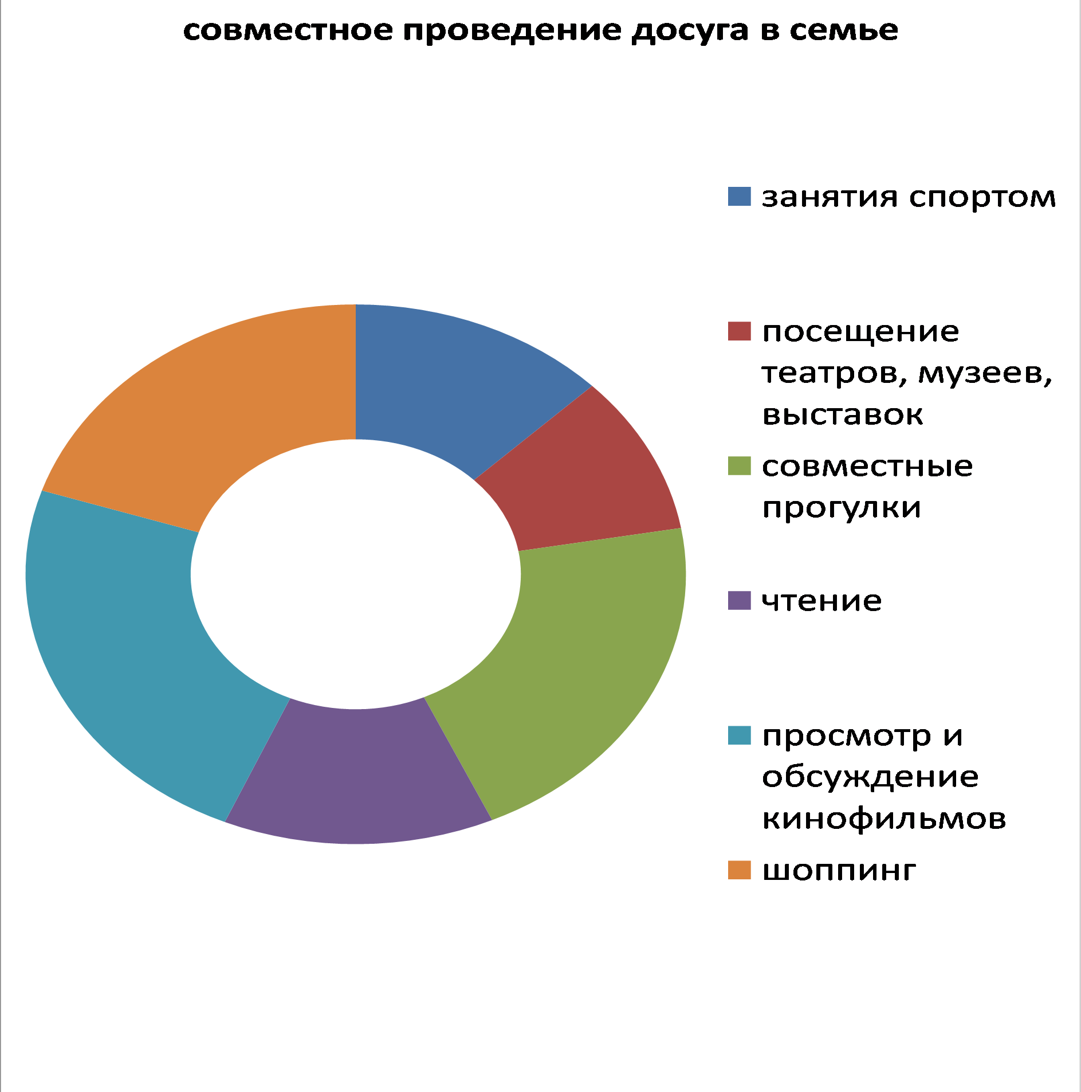
5. Структура управления общеобразовательного учреждения.
Внешняя среда

Управляющий Совет школы
Администрация городского поселения Быково
Комитет по образованию Раменского муниципального района
Совет депутатов г.п.Быково

Директор

Внутренняя среда

Заместитель по ВР
Педагогический совет
Заместитель по УВР
Заместитель по безопасности
Заместитель по АХЧ

Методи-ческий совет

Психолог
Социальный педагог
Младший обслуживающий персонал

Классные руководители
ШМО

Социум

6. Условия осуществления образовательного процесса.
Техническое состояние школы отвечает санитарным нормам. На начало 2011-2012 учебного года в школе имеется 18 учебных кабинетов, спортивный зал, мастерская, буфет на 48 посадочных мест, 2 медицинских кабинета.
Школа подключена к сети Интернет и имеет свой сайт:
bykovo14school.ucoz.ru
Материально – техническая база.

В период подготовки к новому учебному году было проведено несколько мероприятий по безопасности школы. Завершена работа по аттестации рабочих мест Автономной некоммерческой организацией «Учебно-консультационный центр «Труд» на сумму 80 тысяч рублей. Проведено энергетическое обследование школы ООО «ЛПБ – ЭНЕРДЖИ» на сумму 64505 тысяч рублей. Из областного бюджета было выделено 400000 рублей на ремонт системы отопления. Из них 163071 рублей потрачено на приобретение и установку тепловых счетчиков, работу выполнило ООО «Инком». Для детей с ограниченными возможностями установлен пандус на сумму 72000 рублей.
Приобретен линолеум, который соответствует всем стандартам и нормам пожарной безопасности на сумму 214920 рублей. По наказу депутатов областной думы в лице Емельянова Олега Владиславовича установлена мобильная лингафонная система в кабинет английского языка на сумму 100000 рублей. Завершен капитальный ремонт спортивного зала при поддержке Главы городского поселения Быково Олейника Перта Васильевича, депутатами областной думы были выделены средства на замену окон, завод ТОКК обеспечил краской для потолка стен и пола. Местным художником Гашковым Олегом Александровичем восстановлена настенная живопись, что дало спортивному залу еще большую привлекательность.
На средства, поученные от дополнительных платных услуг, приобретена мебель (стулья и парты) для первоклассников на сумму 32000 рублей. Произведен ремонт кровли на 40000 рублей. На бюджетные средства закуплена краска для стен и хозяйственные товары на сумму 35000рублей, посуда для школьного буфета на сумму 6500 рублей. Закуплены учебники на сумму 376448 рублей.
Итого затрачено средств 1837939, из них 797991из областного и 800000 из внебюджетных вложений.
К началу следующего учебного года планируется капитальный ремонт пищеблока, частичная замена окон в коридорах школы, приобретение мультимедийного оборудования в начальную школу.
Подготовка школы к новому 2012 – 2013 учебному году шла полным ходом. В благоустройстве школы активное участие приняли родители. Силами Родительского комитета собраны целевые средства в размере 58.000 тысяч рублей на окна в переходе в младшее здание. К сожалению,этих средств не хватило и 17.000 тысяч рублей добавлено спонсорами. Итого 75.000 тысяч рублей.
Так же родители 2 и 3 класса своими силами произвели замену окон в своих кабинетах, классные руководители Евдокимова Ольга Николаевна и Смирнова Татьяна Валентиновна провели хорошую работу в этом направлении.
Далее депутатом Московской областной думы Емельяновым Олегом Владиславовичем было выделено 300.000 тысяч рублей на замену окон спортивного зала, до 10 сентября по контракту окна будут установлены.
Кроме того, благодаря активной деятельности Родительского комитета школе удалось получить краску для капитального ремонта спортивного зала, что примерно составляет 400.000 – 500.000 тысяч рублей. Спонсором выступил завод «ТОКК» в лице Медведева Олега Зиновьевича.
Наконец решена самая главная проблема – подача воды в школу. В июле полностью были заменены трубы в начальной школе, подведена вода во второй медицинский кабинет, так же заменены трубы в туалетах, кабинетах обслуживающего труда. Проведена совершенно новая система водопровода с подключением к другому колодцу, находящемуся намного ближе. На эту работу выделено 300.000 тысяч рублей из муниципального бюджета.
С 1 сентября в школе вводится программа электронный журнал (дневник). В этом направлении проведена так же большая работа. Приобретено 5 компьютеров в итоге все учебные кабинеты оборудованы персональными компьютерами с выходом в интернет, поэтому в этом учебном году прибавится работы у учителей предметников и классных руководителей, будут внесены изменения в должностные инструкции учителей. Курировать работу системы электронный журнал(дневник) будет Пенкина Наталья Сергеевна.

7. Кадровый состав

Педагогический коллектив школы состоит из 25 преподавателей, из них 3 совместителя. 74,1 % педагогов имеют высшее образование, 4,5 % - незаконченное высшее образование, 21,4 % - среднее специальное образование.

Распределение учителей по образованию

Школа обладает опытным педагогическим коллективом, стабильным по составу, средний возраст учителей – 44 года, администраторов – 36 лет. Такое распределение позволяет создавать оптимальные условия для работы новых учителей, адаптироваться которым помогают не только их наставники, но весь коллектив.
В новом учебном году кадровый состав претерпел некоторые изменения, связанные со сменой педагогических работников. В 2012-13 году в школе работали 2 молодых специалиста – учитель английского языка Оленина М.Ю., учитель физики и математики Игнатова О.Г.

Распределение учителей по стажу работы
Распределение учителей по квалификационным категориям

36 % педагогов школы имеют высшую квалификационную категорию,28% - первую квалификационную категорию (см. диаграмму). Ежегодно учителя повышают свою квалификацию, посещая курсы при Методическом центре или в ПАПО.
В 2012-13 учебном году 7 педагогов школы прошли курсы повышения квалификации разной направленности, в том числе по преподаванию в соответствии со стандартами нового поколения.
В 2012-13 учебном году аттестацию в новой форме, в соответствии с планом аттестации, прошли 6 педагогов: трое – на подтверждение высшей квалификационной категории (Елистратова И.Н., Туманова Т.В., Павловская Ж.И.), 1 – на подтверждение 1 квалификационной категории - Рыбкина Л.И., 2 – на присвоение 1 квалификационной категории – Смыкова Е.Н., Игнатова О.Г. Все педагоги успешно прошли аттестацию в установленные сроки.
Таким образом, можно сделать вывод, что школа имеет опытный работоспособный коллектив с неплохим соотношением групп по возрасту, стажу и педагогической квалификации.

Задачи на 2013 – 2014 учебный год:

1. Продолжить работу по обучению преподавательского состава школы на курсах ПК, с целью обеспечения высокого качества образования, и в рамках подготовки к введению ФГОС ООО.
2. Развивать и систематизировать работу по наставничеству, ввиду увеличения доли молодых специалистов.
3. Активизировать работу по формированию целевого обучения педагогических кадров.
4. Продолжить работу по расширению использования ИКТ в учебном процессе.

- Учебный план. Учебный процесс.

Учебный план на 2012–2013 учебный год был разработан на основе Федерального базисного учебного плана 2004г. и в соответствии с приказом Министерства образования и науки Российской Федерации от 31.01.2012г. №69 «О внесении изменений в федеральный компонент государственных образовательных стандартов начального общего, основного общего и среднего (полного) общего образования, утвержденный приказом Министерства образования Российской Федерации от 5 марта 2004 г. № 1089». Также приняты во внимание разъяснения и рекомендации Комитета по образованию администрации Раменского района, специфика и результаты деятельности школы в предыдущие годы, с ориентацией на основные направления развития школы и нормативные требования к организации учебно-воспитательного процесса.
Составлен в соответствии с санитарными правилами СанПиН 2.4.2.2821-10 «Гигиенические требования к условиям обучения в ОУ» и соблюдением основных нормативных и инструктивно-методических документов.
Учебный план школы направлен на выполнение обязательного минимума содержания начального, основного и среднего (полного) общего образования, реализацию Федерального компонента государственного стандарта и гарантирует овладение учащимися школы ключевыми компетенциями, обеспечивающими возможность продолжения образования, а также преемственность в преподавании отдельных предметов школьного компонента. Уровень недельной учебной нагрузки ученика не превышал предельно допустимого. Школьный компонент был распределен на изучение предметов по БУПу и на групповые занятия с целью углубления и коррекции знаний учащихся.
Образовательная программа школы и учебный план предусматривают выполнение государственной функции школы – обеспечение базового общего среднего образования и развитие ребенка в процессе обучения. Главным условием для достижения этих целей является включение каждого ребенка на каждом учебном занятии в деятельность с учетом его возможностей и способностей.

Формы организации учебного процесса в прошедшем учебном году:

- уроки (классно-урочная система);
- лекции, семинары (лекционно-зачетная форма);
- консультации;
- олимпиады, конкурсы;
- предметные недели;
- открытые уроки;
- исследовательская работа
- обучение на дому

В течение учебного года школа функционировала в режиме пятидневной учебной недели для 1-7 классов и в режиме шестидневной учебной недели для 8-11 классов.
I ступень (начальная школа) – 4 класса;
II ступень (основная школа) – 6 классов;
III ступень (средняя школа) – 1 класс.
Учебный год составил 33 учебные недели для 1 класса, 34 учебных недели для 2-11 классов. Как показал анализ классных журналов и рабочих программ, образовательные программы пройдены по всем предметам в полном объёме.

Итоги 2012-2013 учебного года.
По итогам 2012-13 учебного года успеваемость по школе составила - 97%. На основной ступени обучения 4 учащихся были оставлены на повторный курс обучения, из них 2 – в 5 классе. Успеваемость на начальной и средней ступенях обучения составила 100%.
№ |  | Начальная школа | Основная школа | Средняя школа | Итого
1 | Учащихся на начало четверти | 99 | 129 | 23 | 251
2 | Учащихся на конец четверти | 93 | 122 | 20 | 235
3 | Выбыло | 13 | 15 | 3 | 31
4 | Прибыло | 7 | 8 | 0 | 15
5 | Успеваемость | 100% | 91% | 100% | 97,00%
6 | Учащихся на "4" и "5" | 45 | 30 | 9 | 84
7 | Учащихся на "4" и "5" ( %) | 57% | 24% | 45% | 42,00%
8 | Из них отличников | 14 | 5 | 2 | 21
9 | Имеют одну "4" | 6 | 0 | 1 | 7
10 | Обучающиеся с одной "3" | 6 | 11 | 1 | 18
11 | Не успевают всего: | 0 | 8 | _ | 8
12 | по 1 предмету | 0 | 4 | _ | 4
13 | по 2 предметам | 0 | 0 | _ | 0
14 | по 3 и более | 0 | 4 | _ | 4
15 | Второгодники | _ | _ | _ | _
16 | Из них не успевают | _ | _ | _ | _

Динамику результативности по итогам последних лет обучения можно проследить на нижеследующей диаграмме.

Качество знаний по итогам года составило 57% на начальной ступени обучения, 24% - в основной школе, и 45% - на старшей ступени обучения. Как видно из диаграммы, начальная школа показывает стабильно высокое качество знаний, тогда как основная ступень – ниже допустимого.

Динамика качества знаний.

Качество знаний по классам на основной и старшей ступенях обучения.

Классы | 5 | 6а | 6б | 7 | 8 | 9 | 10
Учащихся на "4" и "5"( %) | 40% | 33% | 32% | 18% | 10% | 11% | 45%

Динамика качества знаний в среднем по школе прослеживается на данной диаграмме.
Работа по повышению качества знаний – это работа на повышение рейтинга школы, работа, которая при всей её кропотливости, многогранности, сложности сторицей оправдывает себя. Стабильное повышение качества знаний – вот то, к чему обязан стремиться каждый педагог.
Работа с одарёнными детьми
Работа с одарёнными детьми в течение 2012-13 учебного года , помимо урочной деятельности, осуществлялась по следующим направлениям:

-участие в международных интеллектуальных играх, в которых ежегодно школа принимает активное участие. Свыше 50% учащихся школы принимают участие в играх: «Русский медвежонок», «Кенгуру», «Золотое руно», «Британский бульдог», «КИТ», «Гелиантус».
- участие в конкурсах и турнирах (математический турнир, турнир юных географов);
- участие в районной научно-исследовательской конференции;
- подготовка и проведение олимпиад.

Ежегодно осенью школа принимает участие во Всероссийской предметной олимпиаде. В 2012-13 учебном году в школьном туре олимпиады приняли участие 129 учащихся, что составляет около 80% от общего количества 5-10 классов, 30 из них были направлены на муниципальный тур олимпиады.

Государственная итоговая аттестация.
В 2012-2013 учебном году в Быковской школе насчитывалось 1 выпускной класс, на ступени основного общего образования. В течение всего учебного года осуществлялась системная подготовка подготовка к государственной итоговой аттестации в соответствии с разработанным и утверждённым планом. Работа включала несколько ключевых направлений:
- работа по формированию и ведению баз данных выпускников;
- информативно-просветительская работа с родителями и выпускниками, в том числе индивидуальная.
-работа с документацией
-организация и проведение диагностических работ, в том числе и по предметам по выбору.
Всего из основной школы выпускалось 19 человек, к итоговой аттестации было допущено 100% учащихся. Всего выпускники сдавали 4 экзамена: 2 обязательных, 2 по выбору.
Обязательные письменные экзамены проводились в новой форме, были сданы со 100% успеваемостью.

Результативность экзаменов в новой форме.

100% успеваемость по итогам экзаменов по русскому языку и математике стабильно сохраняется на протяжении последних лет обучения. Это свидетельствует о том, что100% обучающихся получили прочные знания и умения по предметам школьной программы. Если сравнивать динамику качества знаний на протяжении последних трёх лет обучения, то можно отметить снижение качества знания по итогам экзаменов в 2013году: качество знаний в 2011 году составило – 77,8% по русскому языку и математике, в 2012 по русскому языку – 82,9%, 76% по математике, в 2013 году качество знаний составило - 42% по русскому языку и 32% по математике.

Результаты экзаменов в новой форме за курс основной школы в 9 классах в 2012-2013 учебном году в сравнении с годовыми отметками

Математика
всего допущено до итоговой аттестации | Кол-во учащихся, сдававших экзамен в новой форме | подтвердили отметки |  | повысили отметки |  | понизили отметки
всего допущено до итоговой аттестации | Кол-во учащихся, сдававших экзамен в новой форме | кол-во | % | кол-во | % | кол-во | %
19 | 19 | 14 | 74 | 4 | 21 | 1 | 5

Русский язык.
всего допущено до итоговой аттестации | Кол-во учащихся, сдававших экзамен в новой форме | подтвердили отметки |  | повысили отметки |  | понизили отметки
всего допущено до итоговой аттестации | Кол-во учащихся, сдававших экзамен в новой форме | кол-во | % | кол-во | % | кол-во | %
19 | 19 | 14 | 74 | 3 | 16 | 2 | 10

Динамику объективности оценок в сравнении с результатами государственной итоговой аттестации можно проследить на нижеследующей диаграмме, иллюстрирующей динамику последних трёх лет.
Как видно из приведенных данных, доля выпускников, подтвердивших свои годовые отметки выросла и составила 74%

ВЫБОР ПРЕДМЕТОВ

Всего учащимися было выбрано 6 предметов для итоговой аттестации. Выбор предметов осознанный, об этом говорит прежде всего высокий результат – 100% , высокое качество знаний по итогам экзаменов. Два экзамена по выбору: биология и обществознание – сдавались в новой форме. В приведенной ниже таблице представлены данные по качеству знаний по итогам экзаменов по выбору:
Обществознание | 100%
Биология | 100%
ОБЖ | 58%
ИКТ | 63%
Физическая культура | 83%
Английский язык | 50%

Высокая результативность по итогам государственной итоговой аттестации - следствие успешной реализации системного подхода в подготовке к итоговой аттестации на всех ступенях обучения, так как именно системность является основой для формирования высокого качества знаний обучающихся.
Задачи на 2012 - 2013 учебный год:
1. Развивать работу по направлению формирования в школе системы поддержки талантливых детей посредством увеличения доли участников школьного этапа олимпиад, интеллектуальных игр, творческих конкурсов, предметных недель.
2. Продолжать работу по систематизации подготовки к государственной итоговой аттестации, в том числе и по внедрению обучения по индивидуальным учебным планам.
3. Увеличивать долю индивидуальных занятий с целью повышения результативности и уровня качества знаний учащихся.

9. ВОСПИТАТЕЛЬНАЯ РАБОТА ШКОЛЫ

Современной школе приходится заниматься многими вопросами, от которых зависит решение разнообразных проблем. Главным вопросом является построение целостного образовательного процесса, необходимой составной частью которого является – воспитание.
Воспитание рассматривается как целенаправленная деятельность, осуществляемая в системе образования, ориентированная на создание условий для развития и духовно-ценностной ориентации обучающихся на основе общечеловеческих ценностей, оказания им помощи в жизненном самоопределении, нравственном, гражданском и профессиональном становлении.
Воспитательная работа школы охватывает весь педагогический процесс, интегрируя учебные и внеурочные занятия, занятия в объединениях дополнительного образования, экскурсионную деятельность, внеклассные и внешкольные мероприятия. Все организуемые дела в школе старались проводить не ради мероприятия. Вся совместная и индивидуальная деятельность была нацелена на развитие познавательной, нравственной и эмоционально-волевой сферы личности воспитанников, так как в развивающем влиянии заключается смысл и главное предназначение воспитательной работы.
Воспитательная работа школы в прошедшем учебном году традиционно строилась в следующих направлениях: гражданско-патриотическое, правовое, нравственно-этическое, художественно-эстетическое, трудовое и спортивно-оздоровительное. Приоритетными направлениями воспитательной работы школы можно считать гражданско-патриотическое и спортивно-оздоровительное.
Создание и укрепление мотивации к ведению здорового образа жизни путём внедрения поведенческих навыков и навыков социального взаимодействия - являются важной задачей современной школы. «Формирование здорового образа жизни у школьников сегодня – здоровье, успешность и процветание общества завтра». В школе ведётся пропаганда здорового образа жизни через систему мероприятий, занятия спортом в спортивных секциях и кружках, формируется культура здоровья школьников.
В рамках спортивно-оздоровительного направления в школе были проведены различные мероприятия: Дни Здоровья, единый день профилактики детского дорожно-транспортного травматизма, конкурс плакатов «Вредные привычки» и «Правильное питание», викторины «Здоровье–твоё богатство», соревнования по прыжкам в длину, шахматно-шашечный, волейбольный и бадминтонный турниры, тематические классные часы ко Всемирному дню здоровья, беседы о гигиене, спортивные праздники «Служу Отечеству» и «Весеннее очарование». Особенно удачным, ярким и запоминающимся стал конкурс агитбригад «Здоровье - наше богатство».
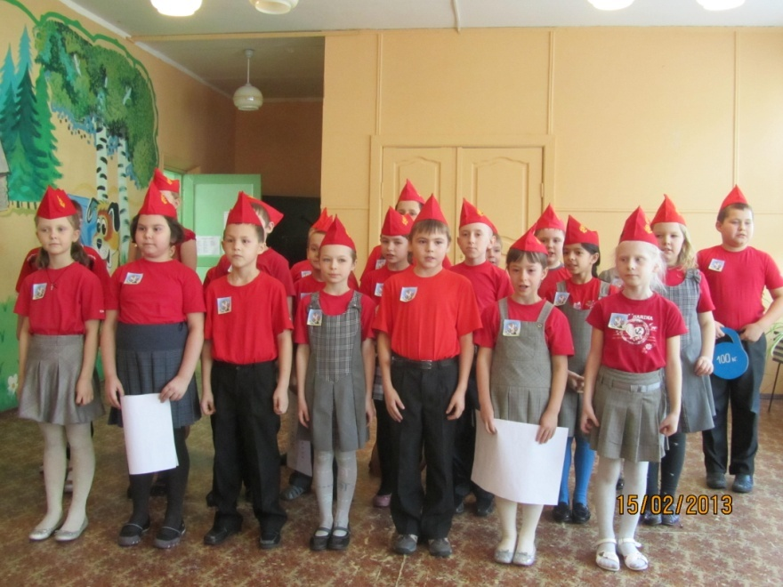
Учащиеся школы активно участвовали в районной спартакиаде школьников и не раз занимали призовые места: 1-е место в соревнованиях по плаванию (Ковалькова Арина), 2-е места в соревнованиях по легкой атлетике и волейболу, в соревнованиях по футболу, 3-е место в соревнованиях по шахматам и «Весёлых стартах». Впервые команда школы приняла участие в районном фитнес-фестивале. Мы заняли 5-е место из 9 в 45-й спартакиаде школьников Раменского района среди основных и средних школ с малой наполняемостью. Также команда школы под руководством Смыковой Е.Н. участвовала в районном туристическом слёте.
Гражданско-патриотическое воспитание всегда было важным и актуальным в нашей школе, а с 2008 года стало напрямую связано с развитием кадетства. Под руководством Елистратовой И.Н. и Материкин В.В. воспитывается второе поколение кадетов нашей школы. Учащиеся 6 «Б» класса принимают самое активное участие не только в общешкольных, но и в районных и поселковых мероприятиях: празднование 5-летия кадетства в Раменском районе, смотр строя и песни, Парад и митинги, посвящённые дню Победы. Также кадеты неоднократно участвовали в мероприятиях, проводимых представителями казачества Московского округа. В прошедшем учебном году кадетские занятия проводились и для учащихся 5 класса, на базе которого планируется открытие 3-го кадетского отряда.

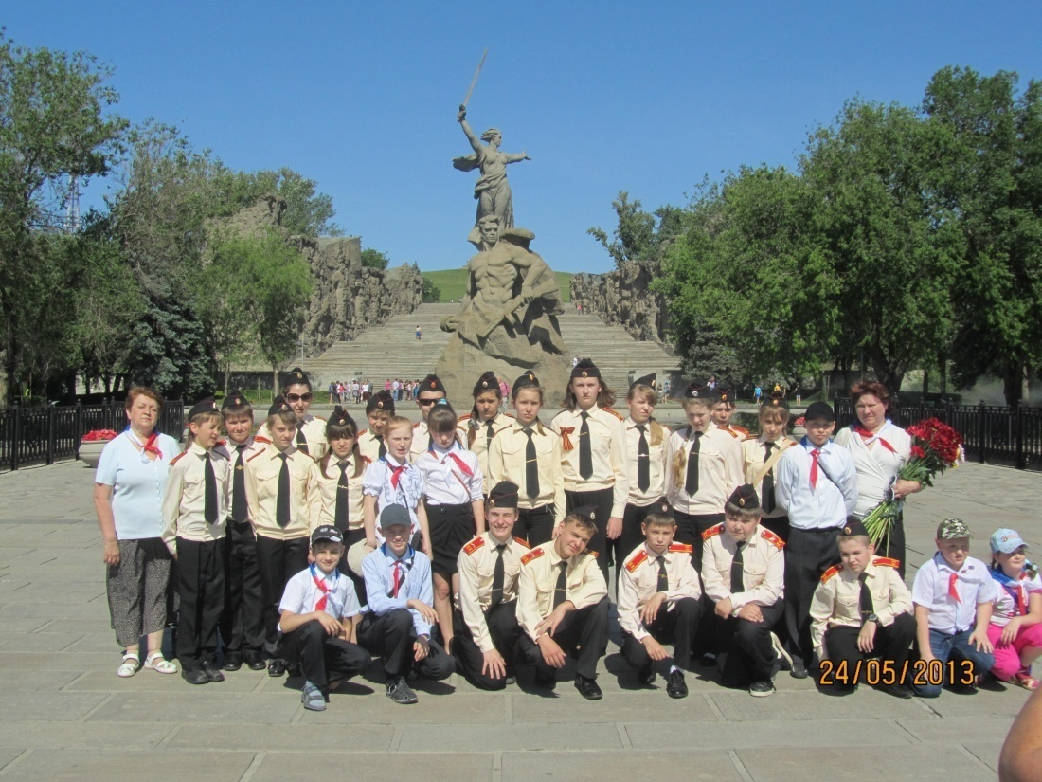
Кадетство в нашей школе развивается при непосредственном участии и поддержке Главы городского поселения Быково Олейника Петра Васильевича, благодаря которому в мае 2013 года кадеты побывали в городе-герое Волгограде. Ведь никакие выставки, беседы, классные часы не заменят живого восприятия истории, которое возникает в таких памятных поездках.
Важной составляющей воспитательной работы школы является организация и проведение общешкольных дел, способствующих формированию школьного коллектива и украшающих его жизнь. Действительно общешкольными можно считать следующие мероприятия: День Знаний, День самоуправления, День книги, День Матери, Новый год, концерты ко Дню Учителя, к 8 Марта, дни здоровья, конкурсы чтецов («Друзья, прекрасен наш союз», «Стихи, ставшие песней»). Интересной традицией, способствующей эстетическому развитию, стало проведение общешкольных тематических фотоконкурсов, в которых принимают участие не только учащиеся и их родители, но и педагоги (темы «Удивительное рядом»» и «Портретная галерея»). Второй год мы проводим конкурс презентаций для учащихся 5-10 классов (тема «Столицы мира»), получивший высокую оценку педагогов и продемонстрировавший разносторонние знания, умения и навыки учащихся. С успехом прошли праздник Масленицы и конкурс инсценированной песни, посвящённый Дню Победы, на котором присутствовали ветераны ВОв Круподеря Сергей Егорович и Степанова Анна Гавриловна. По инициативе учащихся впервые был проведён общешкольный конкурс «Минута славы», в котором приняли участие 38 учащихся.
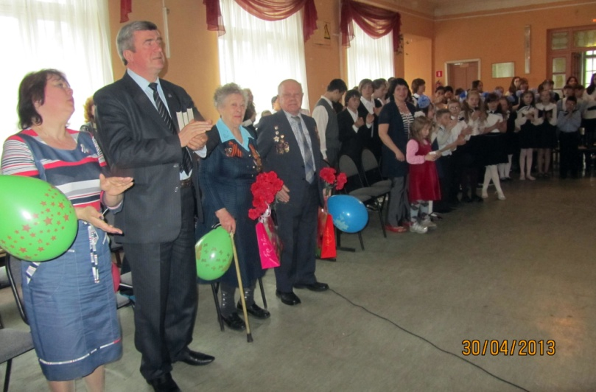
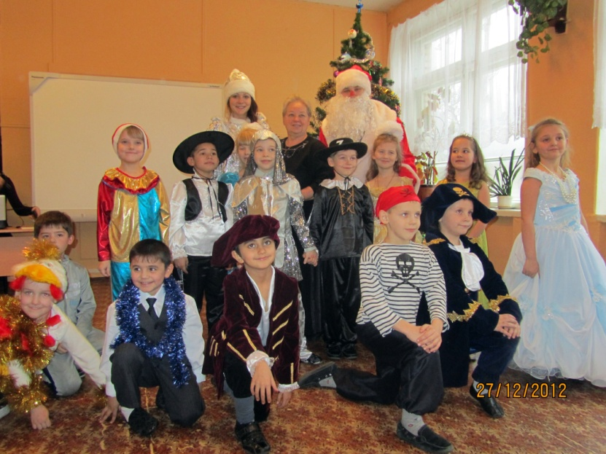
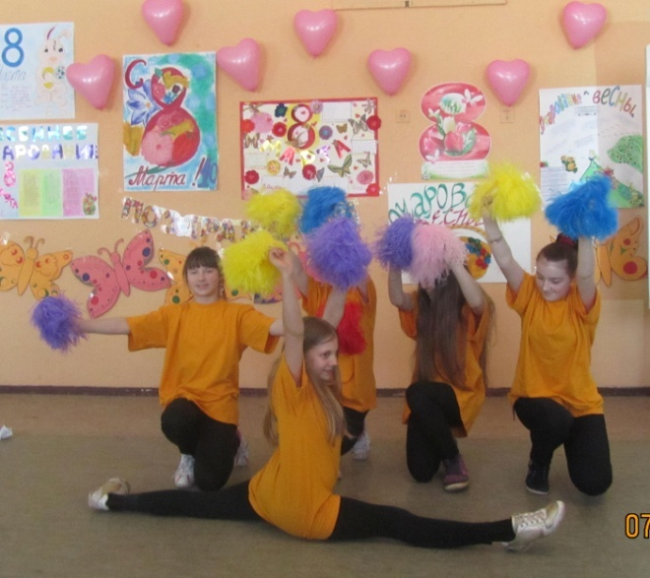
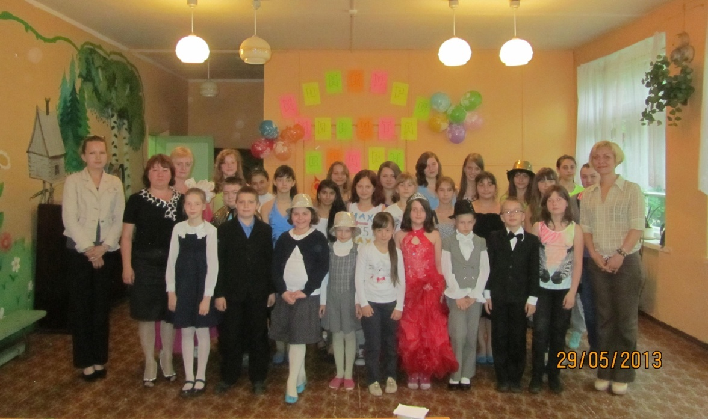
Взаимодействие с родителями – важная и трудная составляющая нашей работы. Следует отметить, что проблема взаимоотношений семьи и школы существует. Современные родители всё чаще принимают самое непосредственное участие в учебно-воспитательном процессе и не всегда согласны со школой. Часто педагоги обвиняют семью в том, что в ней ребенок не воспитывается, а родители, в свою очередь, негативно оценивают действия учителей. Поэтому задача школы наладить эффективное взаимодействие с родителями учащихся, направленное на создание единого воспитательного поля, единой воспитательной среды требует особого внимания и постоянной работы.
Сотрудничество с родителями развивается в трёх основных направлениях: 1) психолого-педагогическое просвещение (лектории, родительские собрания, индивидуальные и тематические консультации); 2) вовлечение родителей в учебно-воспитательный процесс (дни открытых дверей, открытые уроки и внеклассные мероприятия, помощь в организации и проведении внеклассных дел, укрепление материально-технической базы школы и класса); 3) участие родителей в управлении учебно-воспитательным процессом (работа Управляющего Совета школы, родительских комитетов).
В 2012-2013 учебном году были проведены 3 общешкольных родительских собрания, 6 заседаний общешкольного родительского комитета и День открытых дверей. По сравнению с прошлым годом День открытых дверей, организованный с целью прямого взаимодействия родителей и школы, привлёк больше внимания родителей (присутствовало 46 человек, особенно активное участие приняли родители 2-го и 5-го классов).
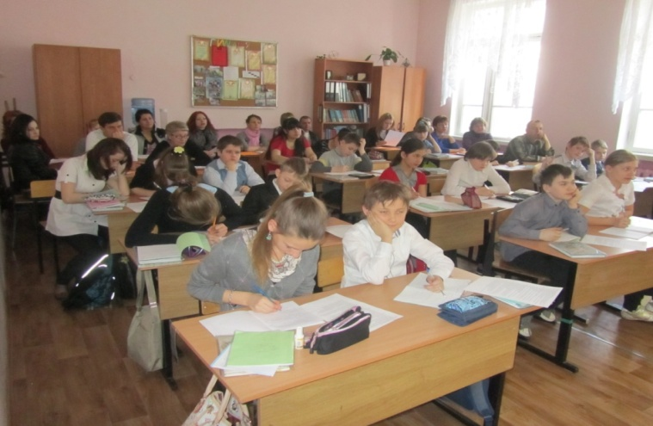
Основная деятельность воспитательной работы в школе организована классными руководителями, которые значительное внимание уделяют воспитанию учащихся, совершенствованию и обновлению внеклассной воспитательной деятельности с детьми. Классные руководители владеют широким арсеналом форм и способов организации воспитательного процесса в школе и классе.
Игнатова О.Г. вместе с учащимися 6 «А» класса приняла участие в районном конкурсе классных коллективов «Моя классная - самая классная». Мы не заняли призового места, но выступили достойно.

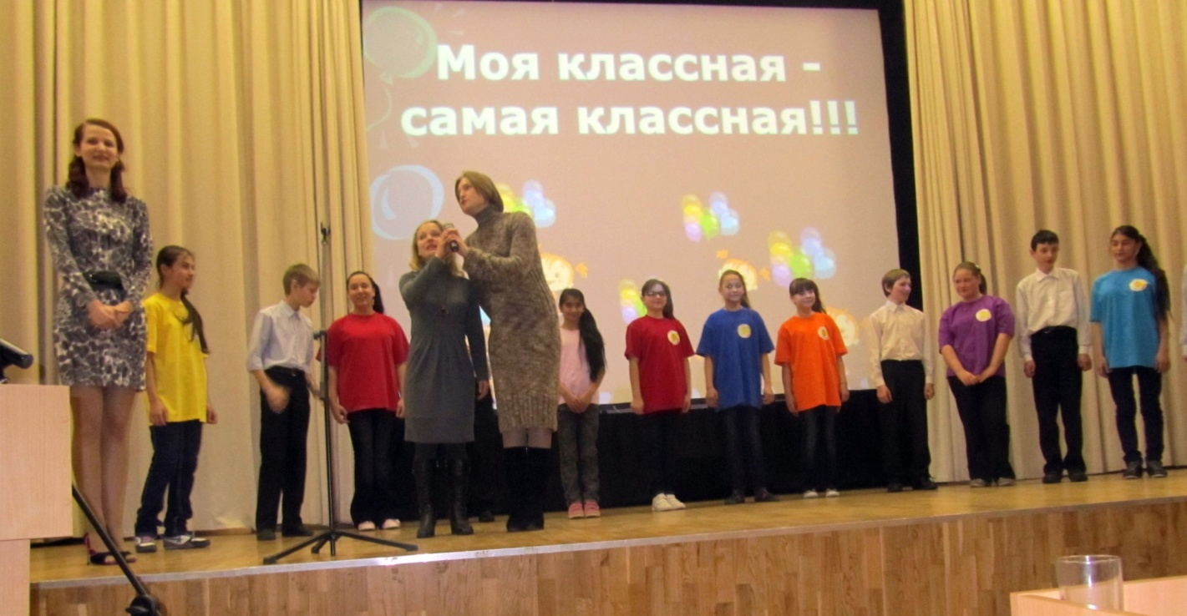

Чтобы выяснить, насколько организованный в школе процесс воспитания способствует позитивным изменениям в личности ребёнка, необходимы диагностика и мониторинг. Их главная цель - обнаружить и решить наиболее острые проблемы организации воспитательной работы как в отдельном классе, так и в школе в целом.
В прошедшем учебном году были проведены следующие анкетирования и мониторинги:
- анкетирование родителей в рамках плановой проверки Министерства образования Московской области;
- анкетирование родителей по итогам Дня открытых дверей;
- анкетирование родителей 1-2 классов «Внеурочная деятельность»;
- мониторинг употребления в молодёжной среде алкоголя, табака и психоактивных веществ (5-10 классы);
- мониторинг для учащихся 2-9 классов «Формы организации свободного времени»;
- мониторинг для учащихся 4-9 классов «Мотивы учебной деятельности»;
- диагностика воспитанности учащихся.
Результаты, полученные в этих исследованиях, помогают корректировать и планировать воспитательную работу школы.

Диагностика воспитанности учащихся дала следующие результаты:
начальная школа
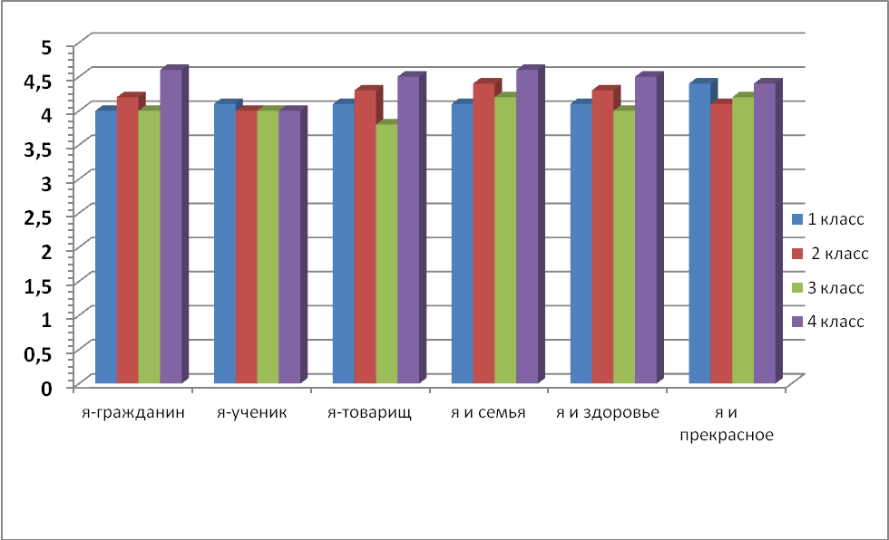

средняя школа (5-7 классы)
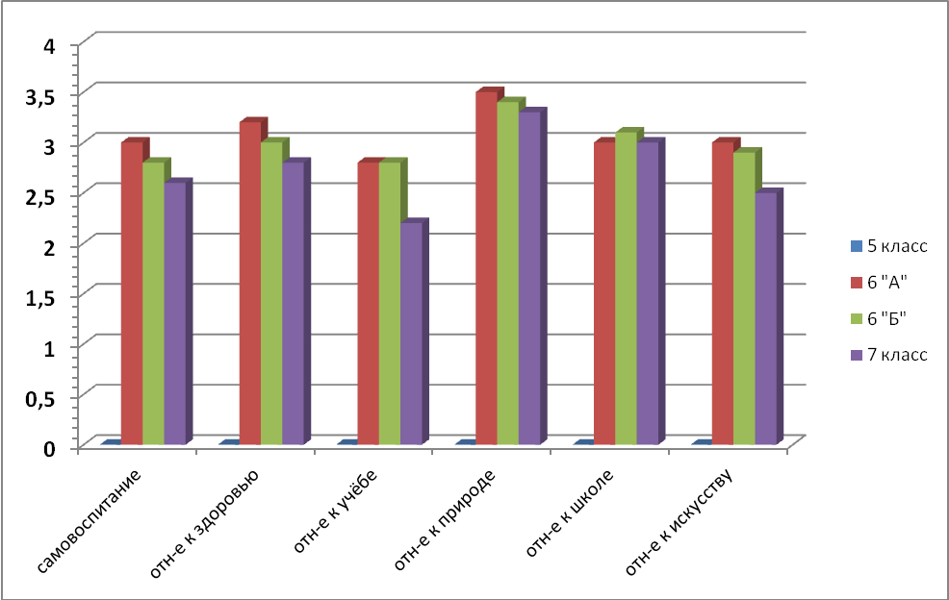

средняя школа (8-10 классы)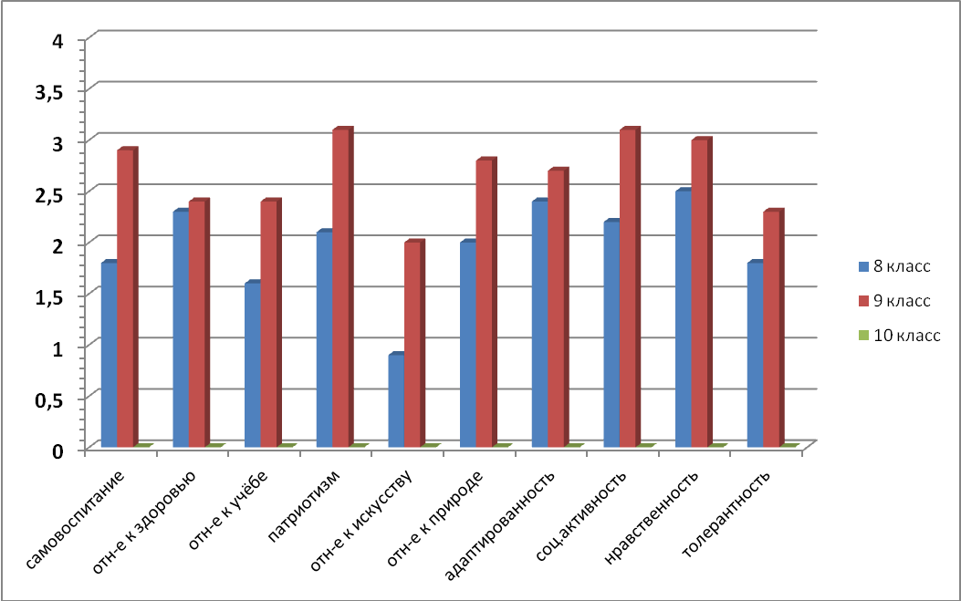

Дополнительное образование на базе школы в 2012-2013 учебном году было представлено 13 кружками различной направленности и 3 спортивными секциями (волейбол, лёгкая атлетика, ритмика). Благодаря кружкам учебного характера («В мире искусства», «В мире растений», Информатика), охват учащихся системой дополнительного образования составил- 56% (132 учащихся из 235) , но ниже, чем в прошлом году- 70,8% (187 учащихся из 264) . Следует отметить, что возросло количество занимающихся по программам дополнительного образования вне школы 24,6 % (58 учащихся). В прошедшем учебном году добавился кружок «Детская железная дорога», который вызвал большой интерес среди учащихся 5-6 классов (19 человек).
В соответствии с федеральным государственным образовательным стандартом начального общего образования в 1-2 классе система дополнительного образования расширена за счёт внеурочной деятельности. 10 учебных занятий в неделю в 5 направлениях: духовно-нравственное, социальное, спортивно-оздоровительное, общекультурное, общеинтеллектуальное . Выработаны основные принципы организации внеурочной деятельности:
-учёт возрастных особенностей;
-сочетание индивидуальных и коллективных форм работы;
-связь теории с практикой;
-доступность и наглядность;
-включение в активную жизненную позицию.

Задачи воспитательной работы школы
на 2013-2014 учебный год
- Продолжить работу по созданию условий для физического, интеллектуального, нравственного и духовного развития детей на основе изучения личности учащихся, их интересов, стремлений и желаний.
- Совершенствовать работу по приоритетным направлениям воспитательной деятельности.
- Стимулировать работу классных руководителей к обмену передовым педагогическим опытом, внедрению в практику новых педагогических технологий.
- Способствовать художественно - эстетическому и духовно-нравственному развитию учащихся. Поддерживать творческую активность учащихся во всех сферах деятельности.
- Совершенствовать систему партнёрства и сотрудничества в работе с семьёй.
- Усовершенствовать работу по мониторингу воспитательной работы.

10. Цели и задачи работы МОУ
на 2012 - 2013 учебный год
- Продолжать работу по реализации образовательной инициативы «Наша новая школа» по основным направлениям модернизации образования.
- Продолжать деятельность по внедрению ФГОС нового поколения.
- Повышать методическую и профессиональную подготовку педагогических кадров.
4. Формировать коллектив единомышленников из числа родителей, учащихся и коллег для создания эффективной учебно-воспитательной системы школы.
5. Продолжить работу по информатизации образовательной среды и внедрению ИКТ в образовательный процесс.
6. Продолжить работу по развитию кадетства в нашей школе.
7. Работать над укреплением материально – технической базы школы.

